МИНИСТЕРСТВО ОБРАЗОВАНИЯ КИРОВСКОЙ ОБЛАСТИ

Кировское областное государственное профессиональное образовательное

бюджетное учреждение

«Слободской колледж педагогики и социальных отношений»

**ОТЧЕТ**

**по производственной практике**

**ПМ.02. Осуществление интеграции программных модулей.**

**Тема: «Автоматизация документооборота ПТО (Производственно-технического отдела) в газораспределительной организации»**

Студент

Беляев Данил Игоревич

Группа 22П-1

Специальность 09.02.07 Информационные системы и программирование

Руководитель практики от колледжа:

*Пентин Николай Сергеевич*

Руководитель практики от организации:

*_______________Павленко Сергей Михайлович*

подпись

УТВЕРЖДАЮ:

Директор:

________Устюжанинов Вадим Борисович____

Наименование организации:

___________ООО "ЭЛЕКТРОН-СОФТ"________

___________/________________________

подпись расшифровка

М. П.

2024-2025 уч. год

**СОДЕРЖАНИЕ**

**СОДЕРЖАНИЕ2**

**1.ВВЕДЕНИЕ3**

**2.ХАРАКТЕРИСТИКА ОБЪЕКТА ПРАКТИКИ4**

**3.ОПИСАНИЕ РАБОЧЕГО МЕСТА4**

**4.СОСТАВ ПРОГРАММНОГО И ТЕХНИЧЕСКОГО ОБЕСПЕЧЕНИЯ5**

**5.ОПИСАНИЕ ВЫПОЛНЕННЫХ РАБОТ6**

5.1 Настройка структуры базы данных6

5.2 Реализация функционала10

5.3 Анализ рисков13

**6.РУКОВОДСТВО ОПЕРАТОРА14**

**7.ЗАКЛЮЧЕНИЕ15**

**8.ПРИЛОЖЕНИЯ16**

# ВВЕДЕНИЕ

# Цель практики: Разработка и внедрение модуля автоматизации документооборота ПТО на платформе 1С:Предприятие 8.3 для оптимизации обработки заявок, контроля сроков и формирования отчетности.

# Задачи:

# Настроить структуру базы данных для учета заявок и технических условий (ТУ).

# Реализовать функционал автоматического контроля сроков обработки документов.

# Настроить разграничение прав доступа для пользователей.

# Обеспечить интеграцию модуля с другими подразделениями (ОКС, ЦДС).

# Объект исследования: Документооборот ПТО газораспределительной организации. Предмет исследования: Процессы автоматизации обработки заявок и формирования ТУ в системе 1С.

# Методы и инструменты:

# Платформа 1С:Предприятие 8.3.

# Язык встроенного программирования 1С.

# 2. ХАРАКТЕРИСТИКА ОБЪЕКТА ПРАКТИКИ

# Организация: ООО «Электрон-Софт».

# Юридический адрес: г. Киров, ул. Ленина, 68.

# Специализация: разработка и внедрение программного обеспечения для предприятий.

# Структура IT-отдела:

# Отдел разработки.

# Отдел тестирования.

# Отдел технической поддержки.

# 3. ОПИСАНИЕ РАБОЧЕГО МЕСТА

# Рабочее место включало:

# Аппаратное обеспечение:

# ПК: Intel Core i5-12600KF, 32 ГБ ОЗУ, SSD 1 ТБ.

# Монитор: 23" (1920×1080).

# Периферия: клавиатура, мышь.

# Программное обеспечение:

# ОС: Windows 11.

# Установленные программы: 1С:Предприятие 8.3 (учебная версия), Microsoft Office, Google Chrome.

# Организация пространства:

# На рабочем столе размещены ярлыки для быстрого доступа к 1С и другим приложениям.

**4. СОСТАВ ПРОГРАММНОГО ОБЕСПЕЧЕНИЯ**

**Программное обеспечение:**

**1С:Предприятие 8.3 (учебная версия)**

* Назначение: Базовая платформа для разработки модуля автоматизации документооборота ПТО.
* Функционал:
* Конфигуратор для создания метаданных (справочники, документы, перечисления).
* Встроенный язык программирования 1С для реализации бизнес-логики.
* Средства отладки и тестирования.

1. **Microsoft Word**

* Назначение: Текстовый редактор для создания и редактирования документов.
* Функционал:
* Позволяет форматировать текст, вставлять изображения, таблицы и графики.
* Также в Word есть функции проверки орфографии и грамматики.

**5. ОПИСАНИЕ ВЫПОЛНЕННЫХ РАБОТ**

**5.1. Настройка структуры базы данных**

* **Справочники:**
  + «Товары» — хранение ТУ. (Рис.1)

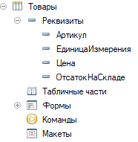

Рис. 1 «Товары»

* + «Поставщики» — данные поставщиков. (Рис.2)

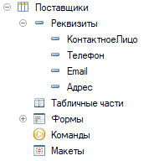

Рис. 2 «Поставщики»

* + «Клиенты» — данные заявителей. (Рис.3)

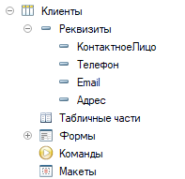

Рис.3 «Клиенты»

* + «Заказы». (Рис.4)

Изображение выглядит как текст, снимок экрана, Шрифт, число

Содержимое, созданное искусственным интеллектом, может быть неверным.

Рис.4 «Заказы»

* **Документы:**
  + «Заказ на поставку» — автоматический расчет суммы, контроль сроков. (Рис.5)

Изображение выглядит как текст, снимок экрана, Шрифт, число

Содержимое, созданное искусственным интеллектом, может быть неверным.

Рис.5 «Заказ на поставку»

* + «Отчет о доставке» — фиксация выполнения заявок. (Рис.6)

Изображение выглядит как текст, снимок экрана, Шрифт, число

Содержимое, созданное искусственным интеллектом, может быть неверным.

Рис.6 «Отчет о доставке»

* **Перечисления:**
* «Статусы заказа» (Рис.7)

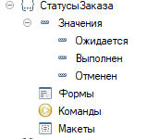

Рис.7 «Статусы заказа»

* «Единицы измерения» (Рис.8)

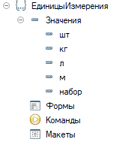

Рис.8 «Единицы измерения»

* «Статус доставки» (Рис.9)

Изображение выглядит как текст, снимок экрана, Шрифт, дизайн

Содержимое, созданное искусственным интеллектом, может быть неверным.

Рис.9 «Статус доставки»

* **Обработки:**
* «Проверка сроков обработки» (Рис.10)



Рис.10 «Проверка сроков обработки»

* **Роли:**
  + Специалист ПТО, Начальник ПТО, ОКС — с разными уровнями доступа. (Рис.11)

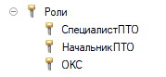

Рис.11 «Роли»

**5.2. Реализация функционала**

* **Автосумма в документах:** автоматический пересчет суммы при изменении количества или цены товаров. (Рис.12)

Изображение выглядит как текст, снимок экрана, Шрифт

Содержимое, созданное искусственным интеллектом, может быть неверным.

Рис.12 «Автосумма»

* **Разграничение прав доступа:**
  + Специалист ПТО: создание и редактирование заявок. (Рис.13)

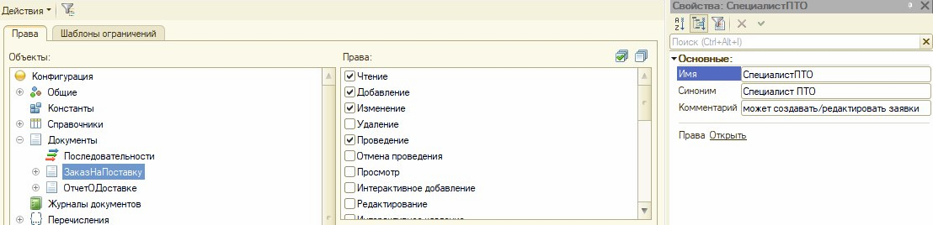

Рис.13 «Права специалиста ПТО»

* + Начальник ПТО: утверждение ТУ, корректировка сроков. (Рис.14)

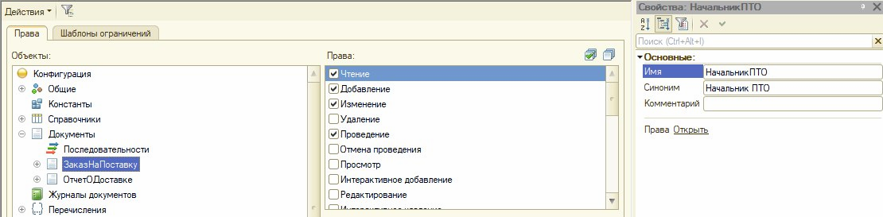

Рис.14 «Права начальника ПТО»

* + ОКС: просмотр документов без редактирования. (Рис.15)

Изображение выглядит как текст, снимок экрана, линия, число

Содержимое, созданное искусственным интеллектом, может быть неверным.

Рис.15 «Права ОКС»

* **Контроль сроков:** поле «Дата обработки» с выделением просроченных записей. (Рис 16)

Изображение выглядит как текст, снимок экрана, Шрифт

Содержимое, созданное искусственным интеллектом, может быть неверным.

Изображение выглядит как текст, Шрифт, линия, снимок экрана

Содержимое, созданное искусственным интеллектом, может быть неверным.

Рис.16 «Код для реализации контроля сроков»

**5.3. Анализ рисков**

* Риски безопасности:
  + Недостаточная защита учетных записей.
  + Меры: внедрение сложных паролей и двухфакторной аутентификации.
* Риски стабильности:
  + Конфликты зависимостей.
  + Меры: тестирование перед внедрением.

**6. РУКОВОДСТВО ОПЕРАТОРА**

**Инструкция по работе с модулем ПТО в 1С**

1. **Создание заявки на подключение**
   * *Шаг 1*: Откройте раздел **«Заявки ПТО»** → **«Новый документ»**.
   * *Шаг 2*: Заполните поля:
     + **Категория договора.**
     + **Заявитель.**
     + **Срок обработки.**
   * *Шаг 3*: В таблице **«Товары/услуги»**:
     + Добавьте позиции из справочника **«Товары»** (цена подставится автоматически).
     + Укажите количество → **«Итоговая сумма»** пересчитается.
   * *Шаг 4*: Нажмите **«Провести и закрыть»**.
2. **Утверждение технических условий (ТУ)**
   * *Для начальника ПТО*:
     + Откройте документ → нажмите **«Утвердить»**.
     + *Важно*: После утверждения редактирование блокируется.
   * *Контроль сроков*:
     + Просроченные заявки выделяются красным в общем списке.

**7. ЗАКЛЮЧЕНИЕ**

В ходе практики был успешно разработан модуль автоматизации документооборота ПТО в 1С:Предприятие 8.3. Реализованный функционал позволяет оптимизировать процессы обработки заявок и контроля сроков.

**Достигнутые результаты**

1. **Автоматизация ключевых процессов**:
   * Сокращение времени обработки заявок за счет:
     + Авторасчета сроков и сумм.
     + Автоподстановки данных из справочников.
   * Ликвидация ошибок ручного ввода.
2. **Внедрение системы контроля**:
   * Реализован 3-уровневый доступ:
     + *Специалист ПТО*: 100% охват операционных задач.
     + *Начальник ПТО*: Контроль утверждения ТУ.
     + *ОКС*: Прозрачность данных без риска изменений.

**Приобретенные навыки**

* **Разработка в 1С**:
  + Создание метаданных (справочники, документы, роли).
  + Программирование на встроенном языке (автосумма, контроль сроков).

**8. ПРИЛОЖЕНИЯ**

* Электронная версия отчета.
* Выгруженный модуль 1с.
* Ссылка на репозиторий: <https://github.com/Teqkillah1337/ProizvPM04>